ROC-кривая: понятие и применение
ROC AUC — это метрика качества модели бинарной классификации. Расшифровывается как:
- ROC — Receiver Operating Characteristic (кривая ошибок классификатора).
- AUC — Area Under the Curve (площадь под кривой).
Что такое ROC-кривая?
ROC-кривая отображает зависимость:
- по оси X: False Positive Rate (FPR) — доля ложных срабатываний.
- по оси Y: True Positive Rate (TPR) — полнота, или доля правильно угаданных положительных классов.
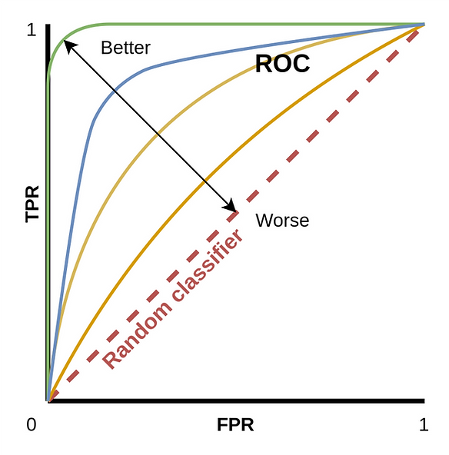
Как строится ROC-кривая?
по оси Y — TPR (доля истинноположительных)
по оси X — FPR (доля ложноположительных)
Формулы:
- TPR = TP / (TP + FN) — чувствительность (recall).
- FPR = FP / (FP + TN) — обратная специфичность.
Пример расчета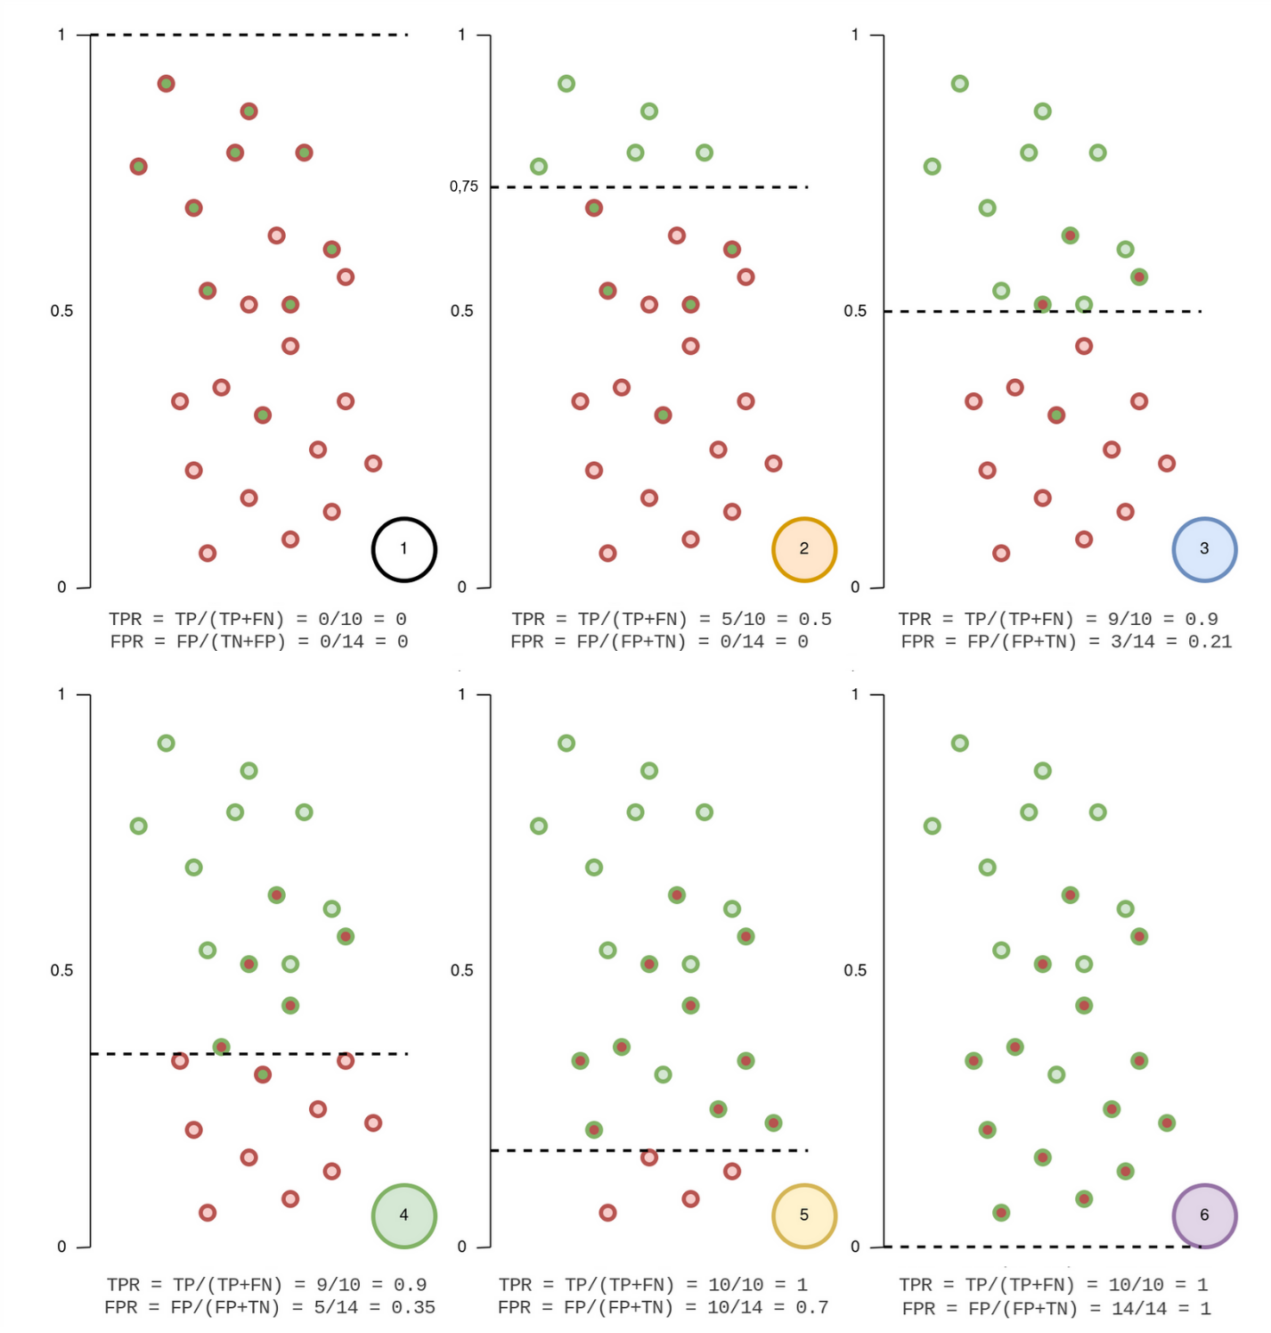
Модель проверяется на разных значениях порога (например: 1.0, 0.75, 0.5, 0.25, 0.0), и по ним строятся точки (FPR, TPR), формируя ROC-кривую.
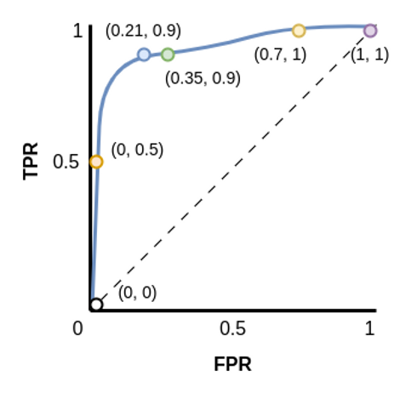
Что такое AUC (Area Under the Curve)?
AUC — площадь под ROC-кривой. Она показывает, насколько хорошо модель различает положительный и отрицательный классы.
AUC | Качество
0.5 | Модель угадывает случайно
0.5–0.6 | Слабая
0.6–0.75 | Удовлетворительная
0.75–0.9 | Хорошая
0.9–0.97 | Отличная
0.97–1.0 | Почти идеальная
Что показывает AUC:
- AUC — это вероятность, что модель присвоит более высокую оценку положительному примеру, чем отрицательному.
- То есть: если взять случайный положительный и отрицательный объект, AUC — это вероятность того, что модель "поставит" положительный выше.
Выбор порога (threshold)
Порог определяет, при каком значении вероятности объект считается положительным.
- Понижение порога увеличивает чувствительность, но также количество FP.
- Повышение порога снижает FP, но может упустить TP.
Методы выбора порога:
- Статистика Юдена (Youden’s J):
  - J = TPR - FPR, выбирается порог, максимизирующий J.
- Оценка стоимости ошибок:
  - Если известны потери от FP и FN — выбрать порог с минимальной суммарной стоимостью ошибок.
- Equal Error Rate (EER):
  - Порог, при котором FPR = FNR.
Важно учитывать специфику задачи: например, в медицине ценой FP может быть ненужное лечение, а FN — упущенное заболевание.
Выводы
- ROC-кривая помогает оценить и визуализировать эффективность классификатора.
- AUC — надёжный единый показатель качества модели.
- Выбор порога зависит от контекста: важно понимать, что важнее — чувствительность или специфичность.
- ROC-кривая — мощный инструмент для сравнения моделей и настройки их под реальные задачи.

PR AUC — Area Under the Precision-Recall Curve
Это площадь под кривой "точность-полнота", и одна из ключевых метрик при несбалансированных классах.
